Ngày soạn  8/04/2025 | Ngày dạy | Ngày | 17/4/2025 | 17/4/2025
Ngày soạn  8/04/2025 | Ngày dạy | TT tiết theo TKB | 3 (sáng) | 1 (chiều)
Ngày soạn  8/04/2025 | Ngày dạy | Lớp | 8A

TUẦN 31- TIẾT 122,123
BÀI TẬP CHỦ ĐỀ 7
Thời gian thực hiện: 02 tiết- Theo PPCT

I. MỤC TIÊU
1. Kiến thức: Củng cố, hệ thống hóa các kiến thức về các hệ cơ quan trong cơ thể.
-Vận dụng kiến thức để giải các bài tập lý thuyết, các bài tập tính toán có liên quan và giải thích các hiện tượng trong thực tiễn.
2. Năng lực:
2.1. Năng lực chung
- Năng lực giải quyết vấn đề và sáng tạo.
- Năng lực giao tiếp.
- Năng lực hợp tác.
- Năng lực tựchủ, tự học.
2.2. Năng lực khoa học tự nhiên
- Năng lực phân tích, tổng hợp kiến thức.
- Năng lực vận dụng kiến thức sinh học trả lời câu hỏi, bài tập
- Năng lực vận dụng kiến thức sinh học giải thích các hiện tượng thực tiễn.
- Năng lực quan sát,năng lực ghi nhớ kiến thức.
3.Phẩm chất: Chăm chỉ, trách nhiệm, tự giác, trung thực.
II. THIẾT BỊ DẠY HỌC VÀ HỌC LIỆU
- Máy chiếu, máy tính
III. TIẾN TRÌNH DẠY HỌC
1.Hoạt động 1:Khởi động.
a. Mục tiêu: Giúp học sinh (HS) hệ thống hóa kiến thức liên quan đến kiến thức về các hệ cơ quan trong cơ thể.
b. Nội dung: HS làm một số bài tập trắc nghiệm
c.Sản phẩm: Phần trả lời của HS.
d.Tổ chức thực hiện:
- GV yêu cầu HS hoạt động cá nhân trả lời các bài tập trắc nghiệm
- GV gọi ngẫu nhiên HS trình bày, HS khác nhận xét bổ sung. GV nhận xét, cho điểm.
- GV chốt lại kiến thức về chủ đề 7
2.Hoạt động 2: Luyện tập.
a.Mục tiêu: Củng cố, vận dụng kiến kiến thức để giải các bài tập lý thuyết, các bài tập có liên quan và giải thích các hiện tượng trong thực tiễn.
b. Nội dung: HS làm việc nhóm làm bài tập số 1.
c. Sản phẩm: Câu trả lời của HS:
d.Tổ chức thực hiện:
*Chuyển giao nhiệm vụ học tập
- GV phát phiếu học tập, yêu cầu HS hoạt động nhóm bàn, hoàn thành phiếu học tập-bài tập số 1 trong 15 phút
*Thực hiện nhiệm vụ học tập
- HS thảo luận nhóm và hoàn thành bài tập số 1.
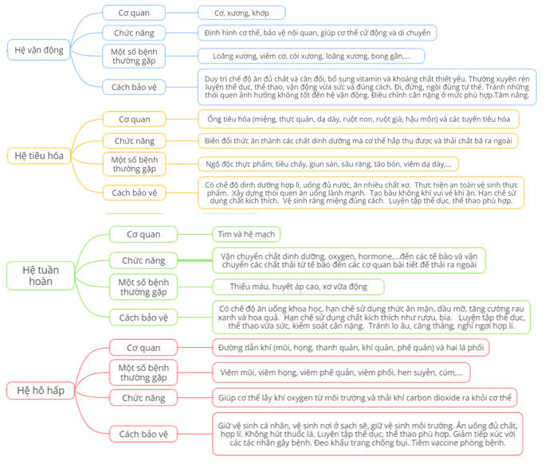
*Báo cáo kết quả và thảo luận
- GV cho đại diện 2 nhóm HS lên bảng.
*Đánh giá kết quả thực hiện nhiệm vụ
- GV đưa đáp án, biểu điểm từng câu. Yêu cầu các nhóm đổi bài chấm chéo, nhận xét lẫn nhau. Giáo viên chốt lại kiến thức và đánh giá các nhóm, chữa các câu HS sai hay mắc phải.
Hoạt động 3: Vận dụng
a. Mục tiêu: Phát triển năng lực tự học, năng lực giải quyết vấn đề sáng tạo và năng lực tìm hiểu đời sống.
b. Nội dung: HS hoạt động cá nhân trả lời một số câu hỏi thực tế: bài 2;3;5
c. Sản phẩm: Câu trả lời của HS
Bài 2: - Sự phối hợp của cơ – xương – khớp khi cơ thể vận động: Nhờ sự điều khiển của hệ thần kinh, cơ co dãn tạo nên lực kéo phối hợp cùng sự hoạt động của các khớp có vai trò như điểm tựa để làm xương chuyển động tạo sự vận động của cơ thể.
- Nguyên nhân của tật cong vẹo cột sống: Nguyên nhân gây cong vẹo cột sống chủ yếu ở trẻ em là do tư thế ngồi học không đúng, ngồi lệch sang một bên hoặc mang cặp nặng khi đi học, bàn ghế có kích thước không phù hợp,… Ngoài ra, còn có nguyên nhân di truyền hoặc do các yếu tố lúc mang thai như bào thai phát triển quá nhanh, người mẹ tiếp xúc với hóa chất độc hại, ngôi thai không dịch chuyển,…
+ Tư thế ngồi học ngay ngắn, không cúi quá thấp, không vẹo sang trái hoặc sang phải, nên đeo cặp trên hai vai.
+ Lao động vừa sức, đúng lứa tuổi.
+ Thường xuyên rèn luyện thể dục, thể thao.
+ Đảm bảo chế độ dinh dưỡng hợp lí, đủ chất.
Bài 3: - Khi em tập thể dục, có sự tham gia của các hệ cơ quan gồm: hệ tuần hoàn, hệ hô hấp, hệ thần kinh, hệ bài tiết, hệ nội tiết, hệ vận động.
- Khi tập thể dục, sự bài tiết mồ hôi, nhịp thở và nhịp tim đều tăng.
Giải thích: Khi tập thể dục, các tế bào cơ tăng cường hoạt động → Các tế bào cơ cần phải được cung cấp nhiều năng lượng hơn → Các tế bào cơ cần lượng oxygen và vật chất nhiều hơn để cung cấp nguyên liệu cho quá trình hô hấp tế bào, đồng thời, nhu cầu thải chất thải và carbon dioxide – sản phẩm của quá trình hô hấp tế bào cũng tăng lên. Do đó:
+ Nhịp thở nhanh hơn để đảm bảo cung cấp khí oxygen và đào thải khí carbonic.
+ Nhịp tim nhanh hơn để giúp máu vận chuyển khí oxygen và vật chất đến các tế bào cơ và vận chuyển khí carbonic và chất thải từ tế bào đi một cách kịp thời.
+ Quá trình chuyển hóa năng lượng cũng sinh nhiệt nên cơ thể nóng lên → Cơ thể toát nhiều mô hôi để giảm nhiệt giúp ổn định nhiệt độ của cơ thể.
Bài 5:
- Cơ chế thu nhận ánh sáng: Ánh sáng đi từ vật qua giác mạc, đồng tử, thủy tinh thể và hội tụ ở võng mạc (màng lưới), tác động lên tế bào thụ cảm ánh sáng, gây hưng phấn cho các tế bào này. Xung thần kinh từ tế bào thụ cảm ánh sáng theo dây thần kinh thị giác lên trung khu thị giác tới não và cho ta cảm nhận về hình ảnh, màu sắc của vật.
- Nguyên nhân của tật cận thị: Do bẩm sinh cầu mắt dài hoặc do nhìn gần khi đọc sách hay làm việc trong ánh sáng yếu, lâu dần làm thể thủy tinh bị phồng lên.
- Cách phòng tránh tật cận thị:
+ Cần học tập và làm việc trong môi trường ánh sáng thích hợp, khoảng cách phù hợp.
+ Thực hiện chế độ dinh dưỡng hợp lí, đủ vitamin A.
+ Tránh sử dụng các thiết bị điện tử trong thời gian dài, liên tục.
+ Đeo kính cận phù hợp và khám mắt định kì.
d. Tổ chức thực hiện:
*Chuyển giao nhiệm vụ học tập
- GV yêu cầu HS hoạt động cá nhân trả lời 2 câu hỏi (câu 2, câu 3)
- GV yêu cầu HS hoạt động nhóm lớn trả lời câu hỏi 5
*Thực hiện nhiệm vụ học tập
- HS HS hoạt động cá nhân trả lời 2 câu hỏi đầu tiên
- HS hoạt động nhóm lớn trả lời câu hỏi 5
*Báo cáo kết quả và thảo luận
- Đại diện HS báo cáo kết quả, lớp nhận xét,bổ sung.
*Đánh giá kết quả thực hiện nhiệm vụ
- Giáo viên đánh giá câu trả lời HS
* Dặn dò: Ôn tập lại kiến thức, làm hết các bài tập còn lại.
Hướng dẫn học về nhà:
- Ôn tập và ghi nhớ kiến thức vừa học.
- Hoàn thành bài tập trong VBT
- Nghiên cứu trước bài 38: Môi trường và các nhân tố sinh thái.

